**HƯỚNG DẪN TỰ HỌC**

Thứ năm, ngày 13 tháng 5 năm 2021

Mĩ thuật

**VẼ TRANH ĐỀ TÀI TỰ DO**

HS vẽ tranh với đề tài đã chọn theo các tranh tham khảo dưới đây.

Ví dụ:

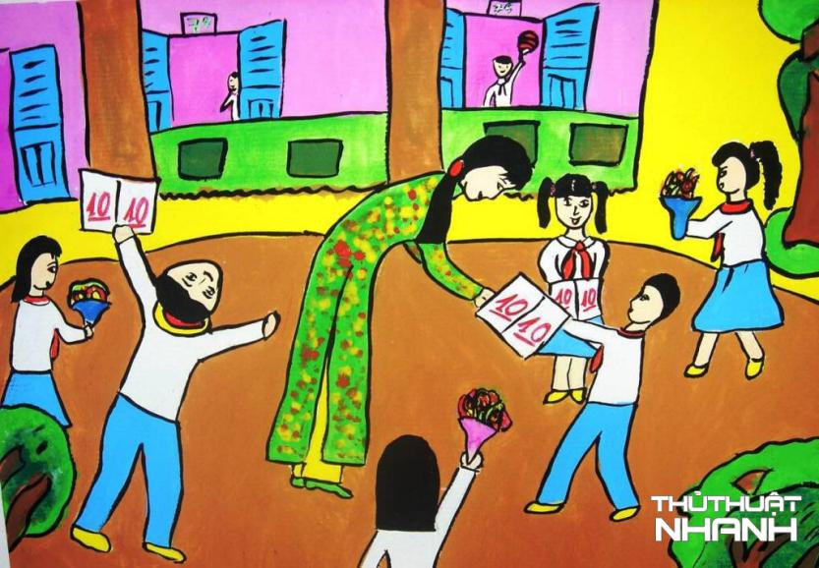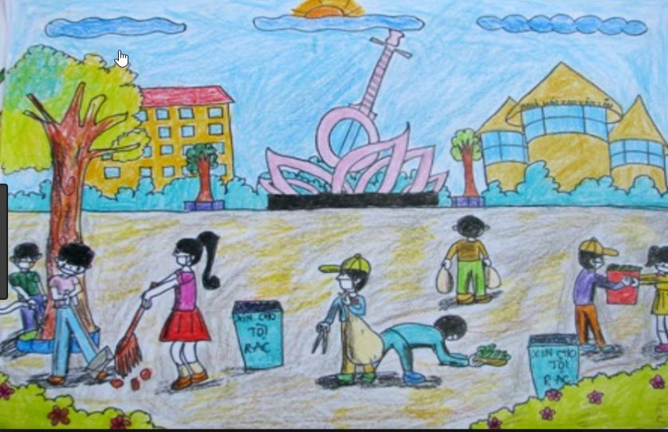

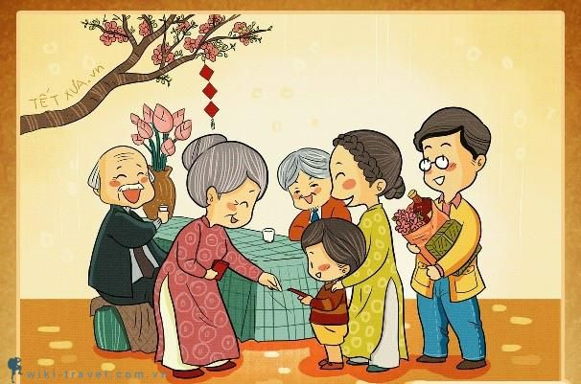

Học sinh nhận xét sản phẩm bài vẽ của mình chú ý bố cục bài vẽ cân đối, hình vẽ rõ ràng, màu sắc hài hòa.